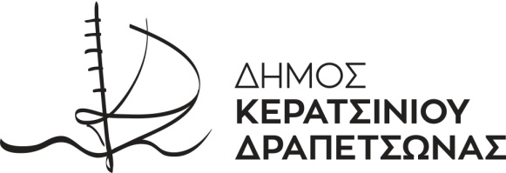

**ΑΝΑΚΟΙΝΩΣΗ**

**ΔΩΡΕΑΝ**

**ΔΕΙΓΜΑΤΟΛΗΠΤΙΚΟΙ ΕΛΕΓΧΟΙ –RAPID TESTS**

Ενημερώνουμε ότι το **Σάββατο 26 Φεβρουαρίου 2022** από τις **9:30 έως τις 15:00**, θα διενεργηθούν δωρεάν δειγματοληπτικοί έλεγχοι ανίχνευσης SARS-COV-2 από κλιμάκιο του ΕΟΔΥ στο εργοστάσιο Καχραμάνογλου που βρίσκεται στο Κερατσίνι επί της οδού Κωνσταντινουπόλεως 51.

 Οι δειγματοληπτικοί έλεγχοι θα πραγματοποιηθούν μέσω rapid tests σύμφωνα με τα υγειονομικά πρωτόκολλα. Καθ’ όλη τη διάρκεια της παρουσίας σας στο χώρο η χρήση της μάσκας θα είναι υποχρεωτική.

 Οι ενδιαφερόμενοι/ες θα πρέπει απαραιτήτως να έχουν μαζί τους την αστυνομική τους ταυτότητα και τον ΑΜΚΑ.